成果編號：IA116ALX30E03

經濟部111年科技專案

韌性生產系統技術開發計畫

研究計畫

**技術模組程式界接介面(API)建置**

V1.0

**財 團 法 人 資 訊 工 業 策 進 會**

**日 期：111年09月**

目 錄

目 錄 i

圖目錄 ii

表目錄 ii

一、 簡介 1

1.1 文件目的 1

1.2 文件範圍 1

1.3 定義與縮寫符號 1

二、 整合系統架構圖說明 3

2.1 各系統整合API規格與溝通 4

2.2 整合調查與分析 6

三、 韌性技術共創推廣座談會 7

四、 參考文獻 14

圖目錄

圖1整合系統架構圖 3

圖2整合技術需求 4

圖3各模組採用Restful API通訊格式 5

圖4設定公用API JSON格式 5

圖5韌性技術共創推廣座談會議程 7

圖6韌性技術共創推廣座談會報名資訊 7

圖7場次1資策會主持人致詞 7

圖8場次1工具機公會主講花絮 7

圖9場次1資策會講師分享數位轉型花絮 8

圖10資策會講師分享政府補助花絮 8

圖11場次1資服業者分享輔導案例 8

圖12場次講師群合照 8

圖13場次2資策會主持人致詞 8

圖14場次2資策會講師說明數位轉型 8

圖15場次2資服業者分享輔導案例 9

圖16場次2工具機公會主講花絮 9

圖17場次2朝陽科大分享導入案例 9

圖18場次2業者分享政府輔助資源 9

圖19場次2講師與來賓合照花絮 9

圖20場次2現場講師合照 9

表目錄

表1定義及縮寫符號說明 1

表2 MES與各模組整合調查 6

表3座談會之廠商需求摘要說明 10

# 簡介

## 文件目的

為規劃韌性計畫整體系統資料流程與系統關聯相關性，故撰寫本文件。過去單點AI針對品質瑕疵、缺料補料、設備故障及排程進行決策，導致無法全盤考量，且決策內容無法通用。本計畫以MES+AI作為全盤決策，以穩定生產及供應鏈不斷鏈作為標的，讓瑕疵、排程及設備決策狀況問題回饋至MES，MES依據生產狀況，透過AI決定補料時機，輔助廠內大生管（生管室）與小生管（現場主管）統一由MES發號施令，達成全面性決策方法。

為達成本目的計畫定義MES整合自主補料與控制、自主檢測與維護等兩大項目技術之資料流動與系統呼叫方法格式，以達成服務協定統一標準。

## 文件範圍

本文件主要說明「系統應用整合技術」的架構設計項目，以作為後續測試計畫撰寫及軟體整合測試之依據。

## 定義與縮寫符號

表1定義及縮寫符號說明

|  |  |
| --- | --- |
| 名詞 | 說明 |
| ANN | 人工神經網路（英語：Artificial Neural Network，ANN），簡稱神經網路（Neural Network，NN）或類神經網路，在[機器學習](https://zh.wikipedia.org/wiki/%E6%9C%BA%E5%99%A8%E5%AD%A6%E4%B9%A0)和[認知科學](https://zh.wikipedia.org/wiki/%E8%AE%A4%E7%9F%A5%E7%A7%91%E5%AD%A6)領域，是一種[模仿](https://zh.wikipedia.org/wiki/%E4%BB%BF%E7%94%9F%E5%AD%B8)[生物神經網路](https://zh.wikipedia.org/wiki/%E7%94%9F%E7%89%A9%E7%A5%9E%E7%BB%8F%E7%BD%91%E7%BB%9C)（動物的[中樞神經系統](https://zh.wikipedia.org/wiki/%E4%B8%AD%E6%A8%9E%E7%A5%9E%E7%B6%93%E7%B3%BB%E7%B5%B1" \o "中樞神經系統)，特別是[大腦](https://zh.wikipedia.org/wiki/%E5%A4%A7%E8%84%91)）的結構和功能的[數學模型](https://zh.wikipedia.org/wiki/%E6%95%B0%E5%AD%A6%E6%A8%A1%E5%9E%8B)或[計算模型](https://zh.wikipedia.org/wiki/%E8%AE%A1%E7%AE%97%E6%A8%A1%E5%9E%8B)，用於對[函式](https://zh.wikipedia.org/wiki/%E5%87%BD%E6%95%B0)進行估計或近似。神經網路由大量的人工神經元聯結進行計算。大多數情況下人工神經網路能在外界資訊的基礎上改變內部結構，是一種[自適應系統](https://zh.wikipedia.org/w/index.php?title=%E8%87%AA%E9%80%82%E5%BA%94%E7%B3%BB%E7%BB%9F&action=edit&redlink=1)，通俗地講就是具備學習功能。現代神經網路是一種[非線性](https://zh.wikipedia.org/wiki/%E9%9D%9E%E7%BA%BF%E6%80%A7)[統計性資料建模](https://zh.wikipedia.org/w/index.php?title=%E7%BB%9F%E8%AE%A1%E6%80%A7%E6%95%B0%E6%8D%AE%E5%BB%BA%E6%A8%A1&action=edit&redlink=1)工具，神經網路通常是通過一個基於數學統計學類型的學習方法（Learning Method）得以最佳化，所以也是數學統計學方法的一種實際應用，通過統計學的標準數學方法我們能夠得到大量的可以用函式來表達的局部結構空間，另一方面在人工智慧學的人工感知領域，我們通過數學統計學的應用可以來做人工感知方面的決定問題（也就是說通過統計學的方法，人工神經網路能夠類似人一樣具有簡單的決定能力和簡單的判斷能力），這種方法比起正式的邏輯學推理演算更具有優勢。 |
| SVR | 支持向量迴歸（Support Vector Regression, SVR）專門處理迴歸問題。 |
| CART | CART是 "Classification and Regression Trees" 的縮寫，意思是 **"分類迴歸樹"**。從它的名字上就不難理解了，CART算法是既可以用於分類，也可以用於回歸的。 |

資料來源：本計畫整理

# 整合系統架構圖說明

計畫將各模組盤點並依照資訊流動關係整理繪製如圖1整合系統架構圖，箭頭指向表示資料對應方向，也就是傳遞資料的意思，整體韌性系統從供應商進料開始，供應鏈模組除了監控供應商之生產報工訊息，也提供進料前品質預測及進料允收，這些資訊未來可做為自主補料模組訓練模型使用，而自主補料模組今年藉由ERP轉出之歷史出入庫資料進行關鍵料自主補料決策，提前預測備料結果可做為智慧排程參考使用，結合MES回饋實際報工資訊及IOT server回饋設備狀態產能利用，供智慧排程模組提前動態調整出適當之派工任務，再將任務轉換為AMR之派車指令，自動於廠內進行原料及半成品轉移，實現韌性生產智慧化自動化，此外，主流程設備聯網外，也提供刀具診斷模組及焊接自主檢測模組，避免生產過程無預警刀具壽命失效或焊接瑕疵影響生產品質，最終全部資訊回饋整合至智慧戰情中心，達成一站式呈現與輔助決策。

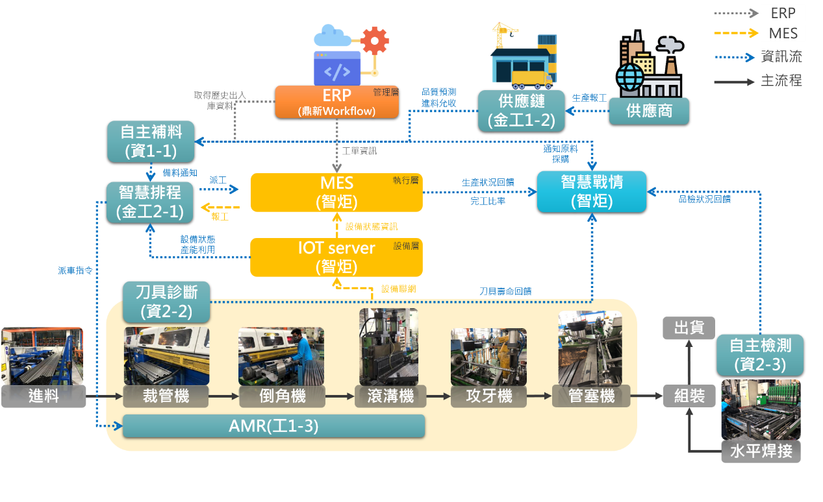

圖1整合系統架構圖

資料來源:本計畫整理

## 各系統整合API規格與溝通

在過去，無論是雲端平台或地端運用，資服業者各自開發Saas項目，缺乏資訊通用性，導致只能與相對應資料格式相容，未來整合上就會遇到系統間資訊無法交換，以致無法整合應用；現今目標則是創建通用格式及雲端應用，設備的資料透過人機SCADA存的是Raw Data，不管是透過AMQP、MQTT或其他傳輸方式，都會將資料進行通用格式處理，定義以JSON為主之資料交換格式，設計出各模組之RESTful Web API，實現系統間資料互通，圖2整合技術需求。

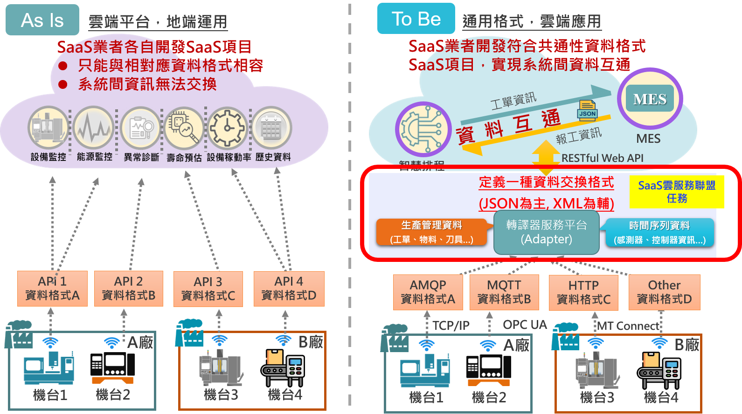

圖2整合技術需求

資料來源:本計畫整理

圖3各模組採用Restful API通訊格式，各模組產出將以 API 進行溝通，採用Restful API通訊格式，並統一API格式以JSON為主，依據不同的服務設定access_type，status代表該請求是否成功，data代表資料欄位，依據不同的Service寫入資料，圖4設定公用API JSON格式。

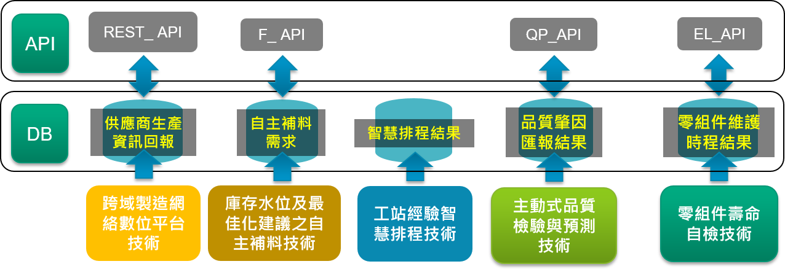

圖3各模組採用Restful API通訊格式

資料來源:本計畫整理

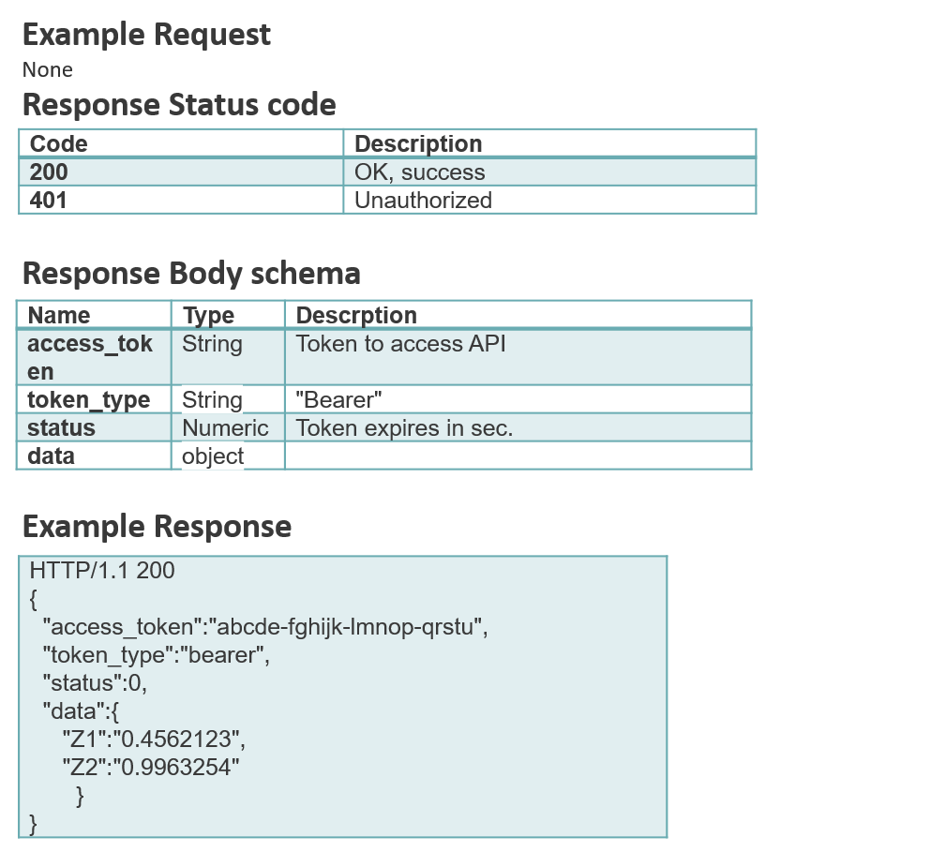

圖4設定公用API JSON格式

資料來源:本計畫整理

## 整合調查與分析

為達成穩定服務整合，分析每個技術模組資料分析完後，回寫的位置與回寫之頻率，以供未來伺服器採購與MES整合需求，決策大多以戰情系統作為整合，以製程分區顯示為可行作法。

表2 MES與各模組整合調查

|  |  |  |
| --- | --- | --- |
| **技術名稱** | **回寫資料**  **&欄位名稱** | **回寫頻率** |
| 跨域製造網絡數位平台技術 | 自行外掛資料庫 | 0 |
| 庫存水位及最佳化建議之自主補料技術 | 自行外掛資料庫 | 1次/週 |
| 移動載具 | 自行外掛資料庫 | 1次/API |
| 工站經驗智慧排程技術 | 自行外掛資料庫 | 1次/API |
| 主動式品質檢驗與預測技術 | 自行外掛資料庫 | 1次/API |
| 零組件壽命自檢技術 | 自行外掛資料庫 | 1次/API |

資料來源：本計畫整理

此外為增加排程與庫存水位決策技術之資訊需求，計畫將規劃暫存性資料庫，儲存半年內計畫模組與MES 整合資料，因此應用情境則區分以下狀況：

1. 即時資料取得：API
2. 歷史資料取得（半年內）：快取式整合資料庫

# 韌性技術共創推廣座談會

 建立兩場韌性座談會，共計71家參與，包含：台灣易格斯、永山實業、晏邦電機、奇鈺精密鑄造、首君企業等業者，其業者類別為中部金屬製造相關製造業為主，包含工具機產業、手工具產業、機械設備業、自行車產業及資服業者等，結合金屬製造業的上、中、游，透過雛型展示，凝聚產業需求共識，以建立產業數據知識庫，提升其產品同規共軌。

|  |  |  |  |  |
| --- | --- | --- | --- | --- |
| 圖5韌性技術共創推廣座談會議程 | 圖6韌性技術共創推廣座談會報名資訊 | | | |
| |  |  | | --- | --- | |  |  | | 圖7場次1資策會主持人致詞 | 圖8場次1工具機公會主講花絮 | | | | |
|  | |  |
| 圖9場次1資策會講師分享數位轉型花絮 | | 圖10資策會講師分享政府補助花絮 |
|  | |  |
| 圖11場次1資服業者分享輔導案例 | | 圖12場次講師群合照 |

|  |  |
| --- | --- |
|  |  |
| 圖13場次2資策會主持人致詞 | 圖14場次2資策會講師說明數位轉型 |
|  |  |
| 圖15場次2資服業者分享輔導案例 | 圖16場次2工具機公會主講花絮 |
|  |  |
| 圖17場次2朝陽科大分享導入案例 | 圖18場次2業者分享政府輔助資源 |
|  |  |
| 圖19場次2講師與來賓合照花絮 | 圖20場次2現場講師合照 |

表3座談會之廠商需求摘要說明

|  |  |  |  |  |
| --- | --- | --- | --- | --- |
| 項次 | 項目名稱 | 廠商 | 需求內容摘要說明 | 備註 |
| 1 | 庫存水位及最佳化建議之自主補料技術 | 豪昱電子有限公司 | 產業轉型推廣、並提供技術諮詢與合作可能性洽談 |  |
| 2 | 零組件壽命自檢技術 | 德川機械股份有限公司 | 產業轉型推廣、並提供技術諮詢與合作可能性洽談 |  |
| 3 | 主動式品質檢驗與預測技術 | 博科資訊股份有限公司 | 產業轉型推廣、並提供技術諮詢與合作可能性洽談 |  |
| 4 | 庫存水位及最佳化建議之自主補料技術 | 寶嘉誠企業有限公司 | 產業轉型推廣、並提供技術諮詢與合作可能性洽談 |  |
| 5 | 庫存水位及最佳化建議之自主補料技術 | 鴻遠經濟股份有限公司 | 產業轉型推廣、並提供技術諮詢與合作可能性洽談 |  |
| 6 | 庫存水位及最佳化建議之自主補料技術 | 聯盛機電工業股份有限公司 | 產業轉型推廣、並提供技術諮詢與合作可能性洽談 |  |
| 7 | 庫存水位及最佳化建議之自主補料技術 | 旻成齒輪股份有限公司 | 產業轉型推廣、並提供技術諮詢與合作可能性洽談 |  |
| 8 | 庫存水位及最佳化建議之自主補料技術 | 嵩富機械廠股份有限公司 | 產業轉型推廣、並提供技術諮詢與合作可能性洽談 |  |
| 9 | 庫存水位及最佳化建議之自主補料技術 | 主新德科技股份有限公司 | 產業轉型推廣、並提供技術諮詢與合作可能性洽談 |  |
| 10 | 庫存水位及最佳化建議之自主補料技術 | 兆義新實業有限公司 | 產業轉型推廣、並提供技術諮詢與合作可能性洽談 |  |
| 11 | 庫存水位及最佳化建議之自主補料技術 | 銓力金屬有限公司 | 技術諮詢、產業專專知識庫建立與討論 |  |
| 12 | 庫存水位及最佳化建議之自主補料技術 | 天冠資訊股份有限公司 | 技術諮詢、產業專專知識庫建立與討論 |  |
| 13 | 庫存水位及最佳化建議之自主補料技術 | 常銘實股份有限公司 | 技術諮詢、產業專專知識庫建立與討論 |  |
| 14 | 庫存水位及最佳化建議之自主補料技術 | 永隆空油壓機械有限公司 | 技術諮詢、產業專專知識庫建立與討論 |  |
| 15 | 庫存水位及最佳化建議之自主補料技術 | 立晨有限公場 | 技術諮詢、產業專專知識庫建立與討論 |  |
| 16 | 零組件壽命自檢技術 | 禾禾自動化股份有限公司 | 技術諮詢、產業專專知識庫建立與討論 |  |
| 17 | 零組件壽命自檢技術 | 永山實業股份有限公司 | 技術諮詢、產業專專知識庫建立與討論 |  |
| 18 | 零組件壽命自檢技術 | 昱銘穎股份有限公司 | 技術諮詢、產業專專知識庫建立與討論 |  |
| 19 | 零組件壽命自檢技術 | 冠佳科技有限公司 | 技術諮詢、產業專專知識庫建立與討論 |  |
| 20 | 零組件壽命自檢技術 | 鉅偉機械股份有限公司 | 技術諮詢、產業專專知識庫建立與討論 |  |
| 21 | 零組件壽命自檢技術 | 伽瑪星球有限公司 | 技術諮詢輔導 |  |
| 22 | 零組件壽命自檢技術 | 隆翰興業有限公司 | 技術諮詢輔導 |  |
| 23 | 零組件壽命自檢技術 | 元祿亦有限公司 | 技術諮詢輔導 |  |
| 24 | 零組件壽命自檢技術 | 南綸工業有限公司 | 技術諮詢輔導 |  |
| 25 | 零組件壽命自檢技術 | 尚園科技股份有限公司 | 技術諮詢輔導 |  |
| 26 | 零組件壽命自檢技術 | 精鎧貿易股份有限公司 | 技術諮詢輔導 |  |
| 27 | 零組件壽命自檢技術 | 羽和企業股份有限公司 | 技術諮詢輔導 |  |
| 28 | 零組件壽命自檢技術 | 富和毅數位科技有限公司 | 技術諮詢輔導 |  |
| 29 | 零組件壽命自檢技術 | 星育資訊有限公司 | 技術諮詢輔導 |  |
| 30 | 零組件壽命自檢技術 | 威宏資訊有限公司 | 技術諮詢輔導 |  |
| 31 | 零組件壽命自檢技術 | 中一五金股份有限公司 | 業科推動諮詢輔導 |  |
| 32 | 零組件壽命自檢技術 | 台灣易格斯有限公司 | 業科推動諮詢輔導 |  |
| 33 | 零組件壽命自檢技術 | 仁安資訊科技股份有限公司 | 業科推動諮詢輔導 |  |
| 34 | 零組件壽命自檢技術 | 上贏興業有限公司 | 業科推動諮詢輔導 |  |
| 35 | 零組件壽命自檢技術 | 主橙資訊科技股份有限公司 | 業科推動諮詢輔導 |  |
| 36 | 主動式品質檢驗與預測技術 | 永昌盛有限公司 | 業科推動諮詢輔導 |  |
| 37 | 主動式品質檢驗與預測技術 | 宇鍾實業股份有限公司 | 業科推動諮詢輔導 |  |
| 38 | 主動式品質檢驗與預測技術 | 成鎰科技實業有限公司 | 業科推動諮詢輔導 |  |
| 39 | 主動式品質檢驗與預測技術 | 自行車暨健康科技工業研究發展中心 | 業科推動諮詢輔導 |  |
| 40 | 主動式品質檢驗與預測技術 | 沅銘企業有限公司 | 業科推動諮詢輔導 |  |
| 41 | 主動式品質檢驗與預測技術 | 奇鈺精密鑄造股份有限公埡 | 產業轉型推廣、並提供技術諮詢與合作可能性洽談 |  |
| 42 | 主動式品質檢驗與預測技術 | 泳捷科技有限公司 | 產業轉型推廣、並提供技術諮詢與合作可能性洽談 |  |
| 43 | 主動式品質檢驗與預測技術 | 冠得資訊有限公司 | 產業轉型推廣、並提供技術諮詢與合作可能性洽談 |  |
| 44 | 主動式品質檢驗與預測技術 | 勇鼎科技股份有限公司 | 產業轉型推廣、並提供技術諮詢與合作可能性洽談 |  |
| 45 | 主動式品質檢驗與預測技術 | 建強科技有限公司 | 產業轉型推廣、並提供技術諮詢與合作可能性洽談 |  |
| 46 | 主動式品質檢驗與預測技術 | 恆鈦精機股份有限公司 | 產業轉型推廣、並提供技術諮詢與合作可能性洽談 |  |
| 47 | 主動式品質檢驗與預測技術 | 致誠軟體股份有限公司 | 產業轉型推廣、並提供技術諮詢與合作可能性洽談 |  |
| 48 | 主動式品質檢驗與預測技術 | 首君企業股份有限公司 | 產業轉型推廣、並提供技術諮詢與合作可能性洽談 |  |
| 49 | 主動式品質檢驗與預測技術 | 晏邦電機工業有限公司 | 產業轉型推廣、並提供技術諮詢與合作可能性洽談 |  |
| 50 | 主動式品質檢驗與預測技術 | 紘原工業有限公司 | 產業轉型推廣、並提供技術諮詢與合作可能性洽談 |  |
| 51 | 零組件壽命自檢技術、主動式品質檢驗與預測技術 | 貫宏精機股份有限公司 | 技術諮詢、產業專專知識庫建立與討論 |  |
| 52 | 零組件壽命自檢技術、主動式品質檢驗與預測技術 | 凱程功陽精密機械股份有限公司 | 技術諮詢、產業專專知識庫建立與討論 |  |
| 53 | 零組件壽命自檢技術、主動式品質檢驗與預測技術 | 創璟應用整合有限公司 | 技術諮詢、產業專專知識庫建立與討論 |  |
| 54 | 零組件壽命自檢技術、主動式品質檢驗與預測技術 | 敦擎科技股份有限公司 | 技術諮詢、產業專專知識庫建立與討論 |  |
| 55 | 零組件壽命自檢技術、主動式品質檢驗與預測技術 | 鈦強精密股份有限公司 | 技術諮詢、產業專專知識庫建立與討論 |  |
| 56 | 零組件壽命自檢技術、主動式品質檢驗與預測技術 | 順帆風機工業股份有限公司 | 技術諮詢、產業專專知識庫建立與討論 |  |
| 57 | 零組件壽命自檢技術、主動式品質檢驗與預測技術 | 微展光電有限公司 | 技術諮詢、產業專專知識庫建立與討論 |  |
| 58 | 零組件壽命自檢技術、主動式品質檢驗與預測技術 | 新東和超音波機械有限公司 | 技術諮詢、產業專專知識庫建立與討論 |  |
| 59 | 零組件壽命自檢技術、主動式品質檢驗與預測技術 | 源進益科技有限公司 | 技術諮詢、產業專專知識庫建立與討論 |  |
| 60 | 零組件壽命自檢技術、主動式品質檢驗與預測技術 | 盟鋒鐵工廠股份有限公司 | 技術諮詢、產業專專知識庫建立與討論 |  |
| 61 | 零組件壽命自檢技術、主動式品質檢驗與預測技術 | 福森綠能科技股份有限公司 | 技術諮詢輔導 |  |
| 62 | 零組件壽命自檢技術、主動式品質檢驗與預測技術 | 精一彈簧五金有限公司 | 技術諮詢輔導 |  |
| 63 | 零組件壽命自檢技術、主動式品質檢驗與預測技術 | 億達精密有限公司 | 技術諮詢輔導 |  |
| 64 | 零組件壽命自檢技術、主動式品質檢驗與預測技術 | 銳特精密科技有限公司 | 技術諮詢輔導 |  |
| 65 | 零組件壽命自檢技術、主動式品質檢驗與預測技術 | 鋐川科技有限公司 | 技術諮詢輔導 |  |
| 66 | 庫存水位及最佳化建議之自主補料技術 | 寰宇軟管實業有限公司 | 技術諮詢輔導 |  |
| 67 | 庫存水位及最佳化建議之自主補料技術 | 錡夆機械股份有限公司 | 技術諮詢輔導 |  |
| 68 | 庫存水位及最佳化建議之自主補料技術 | 優順益有限公司 | 技術諮詢輔導 |  |
| 69 | 庫存水位及最佳化建議之自主補料技術 | 燿生砂心科技有限公司 | 技術諮詢輔導 |  |
| 70 | 主動式品質檢驗與預測技術 | 鎧鈺科技工程有限公司 | 技術諮詢輔導 |  |
| 71 | 主動式品質檢驗與預測技術 | 寶嘉誠企業有限公司 | 業科推動諮詢輔導 |  |
| 合計 | | 71 |  |  |

資料來源：本計畫整理

# 參考文獻

1. 經濟部111年度科技專案研究計畫「韌性生產系統技術開發計畫」開發計畫書，2022。